Порядок записи на приём к врачу в МБУЗ "ДГП №2"
Прием пациентов в МБУЗ «Городская детская поликлиника № 2» осуществляется по предварительной записи, которая для удобства граждан в муниципальных учреждениях здравоохранения организована посредством:
- обращения непосредственно в регистратуру поликлиники;
- телефонной связи по телефонам регистратуры поликлиники ПО1(62-36-20), ПО2(60-32-31), ПО3(60-45-40), ПО4(61-05-58), КДО(32-50-38);
- электронной записи через сеть Интернет(для пациентов прикрепленных к ПО1, ПО2, ПО2 и ПО4) по адресу http://zapisnapriemrostov.ru, где пациент так же может узнать расписание работы врачей поликлиник.
При обращении пациентов в МБУЗ «Детская городская поликлиника № 2» необходимо иметь следующие документы:
- паспорт (документ, удостоверяющий личность) или свидетельство о рождении;
- полис обязательного медицинского страхования (ОМС), действующий на момент обращения в поликлинику;
- страховой номер индивидуального лицевого счёта гражданина в пенсионном фонде РФ (СНИЛС);
Обязательным условием является наличие заявления законного представителя ребенка о прикреплении к МБУЗ “ДГП №2”. При записи на прием к участковому врачу через сеть Интернет гражданин сам выбирает дату и время и осуществляет запись.
Внимание!!! Для записи через сайт http://zapisnapriemrostov.ru требуется вводить номер персонального документа и номер полиса ОМС.
Также запись на приём доступна через портал ЕПГУ http://gosuslugi.ru
Электронная запись в КДО в настоящее время недоступна из-за отсутствия технической возможности!
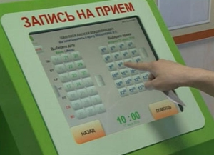
Уважаемые посетители!
Обращаем Ваше внимание на то, что МБУЗ «Детская городская поликлиника № 2» не является администратором интернет сайта http://zapisnapriemrostov.ru

